2020—2021年度高一生物第一次检测试卷
一、单项选择题（1—25小题每题2分，26—35小题每题3分，共80分。每小题只有一个选项符合题意。）
1．下列属于大量元素的一组是（ ）
A. P、N、C、Mo B.H、O、K、B C. N、S、O、Mg D.Ca、C、O、Mn
2. 下图表示人体细胞中四种主要元素占细胞鲜重的百分比，其中表示碳元素的是( )
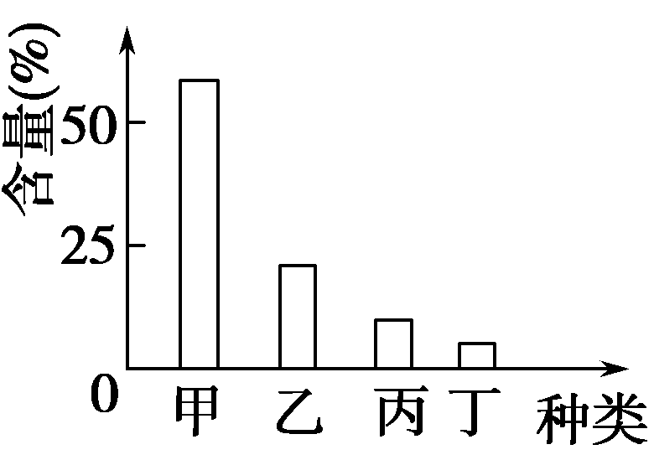

A．甲 B．乙 C．丙 D．丁
3．叶绿素、血红蛋白和甲状腺激素中含有的重要元素依次是（ ）。
A. Cu、Mg、I B. Fe、 Mg、 I C. I、 Mg、 Fe D. Mg、 Fe、 I
4.生活在沙漠中的仙人掌细胞中含量最多的化合物是 （ ）
A．水 B.糖类 C. 蛋白质 D.无机盐
5．当生物新陈代谢旺盛与生长迅速时，通常细胞内结合水与自由水的比值 （ ）
A．会升高 B．会降低 C．不变化 D．波动大
6．下列与无机盐的功能无关的一项是 （ ）
A．组成某些重要的复杂化合物 B．作为细胞中的能源物质之一
C．维持生物体的正常生命活动 D．维持细胞的渗透压和酸碱平衡
7．纤维素、胰岛素和性激素都含有的元素是（ ）
A. C、H、O、N B. C、H、O、N、P C. C、H、O D. C、H、O、N、P、S
8．下列生物细胞中不含纤维素的是 ( )
A．柳树 B．蚱蜢 C．小麦 D．菠菜
9．下列属于植物二糖的是（ ）
A．蔗糖 B．乳糖 C．糖原 D．纤维素
10. 一匹马突然得病，并全身抽搐，兽医除对症下药外还要注射 ( )
A．食盐水 B．葡萄糖溶液 C．葡萄糖酸钙溶液 D．青霉素
11．动物和植物体内都有的糖类是( )
A．葡萄糖、核糖、脱氧核糖 B．蔗糖、麦芽糖、乳糖
C．淀粉、糖原、纤维素 D．葡萄糖、果糖、纤维素
12．下列有关糖类生理作用的叙述中，有错误的是：( )
A．葡萄糖是细胞内重要的能源物质 B. 淀粉和糖原都是各种生物体的储能物质
C.脱氧核糖是组成DNA的成分 D.纤维素是植物细胞壁的主要成分
13．下列说法中，不正确的是 ( )
A．四碳糖、五碳糖、六碳糖等都是多糖
B．蔗糖、麦芽糖是植物体内合成的重要二糖
C．糖原、淀粉分别是动物细胞内和植物细胞内贮存能量的多糖
D．多糖在生物体内被利用时要先转变成单糖
14．肝糖元经过酶的催化作用，最后水解成 （ ）
A．麦芽糖 B．乳糖 C．葡萄糖 D．CO₂和H₂O
15．有关糖类生理作用的下列概括中，有错误的是 （ ）
A．核糖和脱氧核糖是核酸的组成成分
B．葡萄糖是重要的能源物质
C．淀粉是生物体内唯一的储能物质
D．纤维素是植物细胞壁的主要成分
16．下列物质不属于脂质的是 （ ）
A．维生素D B．胰脂肪酶 C．胆固醇 D．雄性激素
17．媒体报道的“地沟油”的主要成分是脂质,但还有许多致病、致癌的毒性物质。下列有关“地沟油”主要成分的叙述正确的是 ( )
A．组成元素一定是C、H、O、N
B．是生物体内主要的能源物质
C．遇苏丹Ⅲ染液可能呈现橘黄色
D．一定引起细胞癌变
18．形成蛋白质分子结构的层次从小到大依次是：( )
①氨基酸 ②C、H、O、N等元素 ③氨基脱水缩合
④一条或几条多肽链连接在一起 ⑤多肽 ⑥蛋白质
A．②→①→③→⑤→④→⑥ B．①→③→②→④→⑥→⑤
C．②→①→⑥→③→④→⑤ D．②→①→③→④→⑥→⑤
19．人体的肌肉主要是由蛋白质构成的，但骨骼肌、平滑肌、心肌的功能不同，这是因为（ ）
A．肌细胞的形状不同 B．在人体的分布位置不同
C．支配其运动的神经不同 D．构成肌细胞的蛋白质分子结构不同
20．某蛋白质由3条多肽链、n个氨基酸组成，下列关于该蛋白质说法正确的是
A．形成该蛋白质时产生了n个水分子 B． 该蛋白质中至少含有3个游离的羧基
C．该蛋白质中含有n个肽键 D．合成该蛋白质至少需要20种氨基酸
21．生物体内的蛋白质千差万别，其原因不可能是 ( )
A．组成肽键的化学元素不同 B．组成蛋白质的氨基酸种类和数量不同
C．氨基酸排列顺序不同 D．多肽的空间结构不同
22．已知某种氨基酸的R基是—CH₂—CH₂—NH₂。在一个该氨基酸分子中，含有的C、H、O、N 的原子数依次是( )
A．4、8、2、2 B．2、10、2、2 C．2、10、2、1 D．4、10、2、2
23．下列各项中，不是蛋白质所具有的功能的一项是 （ ）
A．调节作用 B．防御作用 C．运输作用 D．遗传作用
24.在鉴定还原糖的实验中，加入斐林试剂时必须要（ ）
A.先加入斐林试剂甲液，后加入乙液 B.先加入斐林试剂乙液，后加入甲液
C.将斐林试剂的甲液和乙液混合均匀后再加 D.以上A、B、C三项操作方法都正确
25. 下列哪组试剂在使用的过程中必须加热 （ ）
A．斐林试剂在鉴定还原糖时 B．苏丹Ⅲ染液在鉴定脂肪时
C．双缩脲试剂在鉴定蛋白质时 D．碘化钾在鉴定淀粉时
26.科学家在利用无土栽培法培养一些名贵花卉时，培养液中添加了多种必需化学元素。其配方如下：
离子 | 培养液浓度/mol·L⁻¹
K⁺ | 1
Na⁺ | 1
Mg²⁺ | 0.25
Ca²⁺ | 1
NO⁻₃ | 2
H²PO⁻₄ | 1
SO²⁻₃ | 0.25
Zn²⁺ | 1
其中花卉根细胞吸收最少的离子是 （ ）
A.Ca²⁺ B.SO²⁻₃ C.Zn²⁺ D.H₂PO⁻₄
27.植物在冬季来临过程中，随着气温的逐渐降低，体内发生了一系列适应低温的生理生化变化，抗寒力逐渐增强。下图为冬小麦在不同时期含水量和呼吸速率变化关系图。请根据图推断以下有关说法中，错误的是 ( )
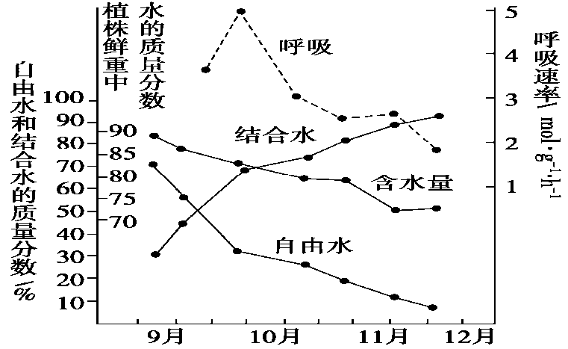

A.冬季来临过程中，自由水明显减少是呼吸速率下降的主要原因
B.结合水与自由水含量的比值，与植物的抗寒性呈现明显的正相关
C.随着气温和土壤温度的下降，根系的吸水量减少，组织的含水量下降
D.随温度的缓慢降低，植物的呼吸作用逐渐减弱，有利于减少有机物的消耗
28．血红蛋白中不含的化学元素是 ( )
A．C B．N C．Mg D．Fe
29．谷氨酸的R基为—C₃H₅O₂，一分子谷氨酸含有的C、H、O、N原子数依次是
A．5、9、4、1 B．4、8、5、1 C．5、8、4、1 D．4、9、4、1
30．下图表示糖类的化学组成和种类，则下列相关叙述正确的是
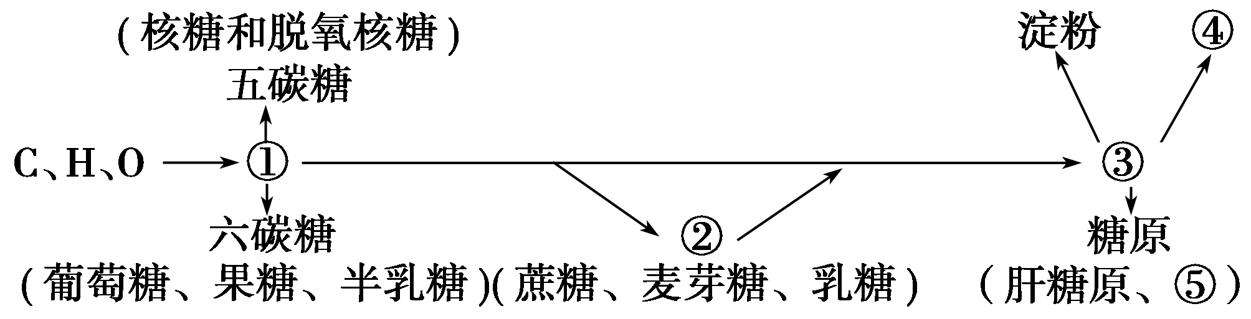
A．①、②、③依次代表单糖、二糖、多糖，它们均可继续水解
B．①、②均属还原糖，在加热条件下与斐林试剂发生反应将产生砖红色沉淀
C．④、⑤分别为纤维素、肌糖原，二者均贮存能量，可作为储能物质
D．④是植物细胞壁的主要成分，使用相应的酶可将其破坏
31.组成生物体的蛋白质的氨基酸约有20种，区别它们的依据是（ ）
A.所含氨基的数量 B.所含羧基的数量 C.所含R基团 D.肽键的位置
32. 依次对组成蛋白质的氨基酸数、肽键数以及肽链数关系的表示,其中错误的是:（ ）
A. n、m、n-m B. n、n-m、m C. m+n、n、m D. n-m、n、m
33.在下列物质中，有的是构成生物蛋白质的氨基酸，有的不是。若将其中构成生物蛋白质的氨基酸缩合成多肽，则其中含有的氨基、羧基和肽键的数目依次是 ：（ ）
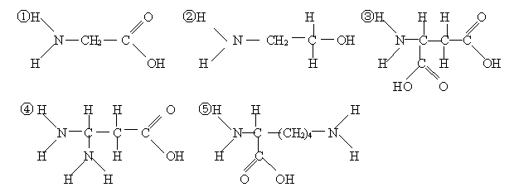

A．3，3，3 B．4，3，2 C．2，2，2 D．3，4，2
34．有一条多肽链由12个氨基酸组成，分子式为CxHyNzOwS(z>12，w>13)，这条多肽链经过水解后的产物中有5种氨基酸：半胱氨酸(C₃H₇NO₂S)、丙氨酸(C₃H₆NO₂)、天门冬氨酸(C₄H₇N0₄)、赖氨酸(C₆H₁₄N₂0₂)、苯丙氨酸(C₉H₁₁NO₂)。问：水解产物中天门冬氨酸的数目是 （ ）
A．y+12个 B．z+12个 C．w+13个 D．(w-13)/2个
35．在生物组织中可溶性还原糖、脂肪、蛋白质的鉴定实验中，对实验材料的选择叙述中，错误的是 （ ）
A.甘蔗茎的薄壁组织、甜菜的块根等，都含有较多的糖且近于白色，因此可以用于进行可溶性还原糖的鉴定
B.花生种子含脂肪多且子叶肥厚，是用于脂肪鉴定的理想材料
C.大豆种子蛋白质含量高，是进行蛋白质鉴定的理想植物组织材料
D.鸡蛋清含蛋白质多，是进行蛋白质鉴定的动物材料
二、非选择题：（本题包括3小题，共20分）
36．（每空1分，共6分）分析生物体内4种重要有机物的组成及功能，回答下列问题：
C、H、O、N、P、S等元素
A
B
C
D
E
F
G
H
能源
物质
储能
物质
结构
物质
遗传
物质
有机小分子
有机大分子
主要功能

（1）A是指 ；E在动物细胞中是指 ，所含元素为 。
（2）F是指 ，此外，与其同类的物质还包括 和 。
37．（每空1分，共7分）下面某种多肽分子的结构简式，请据此分析回答：
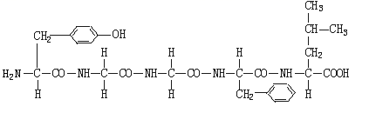
（1）该化合物有 个氨基和 个羧基。
（2）该化合物是由 个氨基酸失去 分子水而形成的，这样的反应叫做 ，该化合物叫 肽。
（3）该化合物有 种氨基酸构成。
38．(每空1分，共7分)某厂商宣传其生产的“炸薯条”是富含蛋白质和多种维生素的营养食品，特别适合青少年和儿童食用，对青少年和儿童身体的生长发育具有很高的营养价值。交给你的任务是判定这则广告内容的虚实。
相关资料：①薯条在油炸之前含量最多的有机物是淀粉；在油炸之后，含量最多的有机物是脂肪。②高温会对维生素等营养成分造成破坏。请回答下列问题：
（1）鉴定油炸之前的薯条中含量最多的有机物时，常用的试剂是： ；若在晾干的薯条上滴加这种试剂，薯条会呈 色。
（2）鉴定“炸薯条”中含量最多的有机物时，使用的试剂是： ，结果显 色。
（3）鉴定“炸薯条”、薯条、豆类食品中是否富含蛋白质时，使用的试剂是： ，结果是 。
（4）根据生活经验和所学的生物知识，你判定该厂商的这则广告是 。

。
高一生物第一次检测答卷纸
一、单项选择题
题号 | 1 | 2 | 3 | 4 | 5 | 6 | 7 | 8 | 9 | 10 | 11 | 12 | 13
答案
题号 | 14 | 15 | 16 | 17 | 18 | 19 | 20 | 21 | 22 | 23 | 24 | 25 | 26
答案
题号 | 27 | 28 | 29 | 30 | 31 | 32 | 33 | 34 | 35
答案
二、非选择题
36．（每空1分，共6分）

（1） ， ， 。

（2） ， ， 。

37．（每空1分，共7分）

（1） ， 。

（2） ， ， ， 。

（3） 。

38. （每空1分，共7分）

（1） ， 。

（2） ， 。

（3） ， 。

（4） 。

高一生物第一次检测答案
一、选择题（1--25小题每题2分，26—35小题每题3分，共80分，每小题只有一个选项符合题意）
题号 | 1 | 2 | 3 | 4 | 5 | 6 | 7 | 8 | 9 | 10 | 11 | 12 | 13
答案 | C | B | D | A | B | B | C | B | A | C | A | B | A
题号 | 14 | 15 | 16 | 17 | 18 | 19 | 20 | 21 | 22 | 23 | 24 | 25 | 26
答案 | C | C | B | C | A | D | B | A | D | D | C | A | C
题号 | 27 | 28 | 29 | 30 | 31 | D | 33 | 34 | 35
答案 | A | C | A | D | C | D | C | D | A

二、非选择题（本题包括6小题，共50分。）
36．（每空1分，共6分）
（1）葡萄糖 ，糖原 ， C、H、O
（2）脂肪 ， 类脂 、 固醇（磷脂、蜡皆可以）
37．（每空1分，共7分）
（1）1 ， 1
（2）5 ， 4， 脱水缩合， 五
（3）4
38. （每空1分，共7分）
（1）碘液 ， 蓝
（2）苏丹Ⅲ染液 ，橘黄
（3）双缩脲试剂 ，紫色
（4）虚假的

